Załącznik nr 3 do uchwały nr LXII/1440/18

Rady Miejskiej Wrocławia

z dnia 13 września 2018 r.

**Formularz poprawkowy projektu**

**Wrocławskiego Budżetu Obywatelskiego w roku 2023**

Uwaga: Należy w każdym punkcie wskazać czy obejmuje go zmiana czy tez nie, natomiast wypełnić należy tylko punkty objęte zmianą.

**1. Opis zmian w projekcie:**

(Proszę opisać jakie zmiany zostają wprowadzone w projekcie)

**Prosimy o zmianę informacji o projekcie z uwzględnieniem dwóch lokalizacji oraz podziałem kwotowym: 700.000,00 zł i 300.000,00 zł.**

**2. Informacje o projekcie**

a) Numer projektu:

Projekt nr 292

b) Nazwa projektu: **(Zmiana w projekcie)**

(do 200 znaków ze spacjami)

Zielone Płuca dla Złotnik i Nowych Żernik czyli Motyli park przy ulicy Dębickiej oraz Park Scharouna

c) Lokalizacja projektu: **(Zmiana w projekcie)**

Lokalizacja Złotniki:

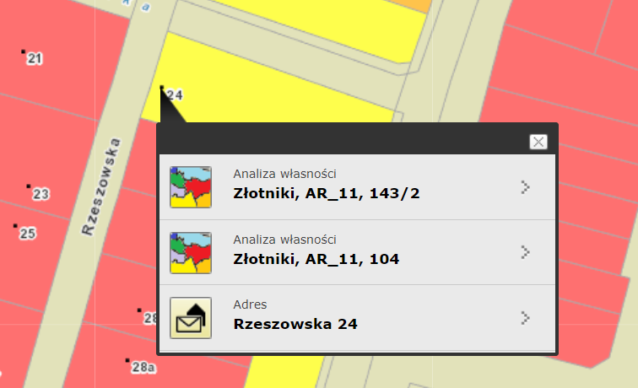

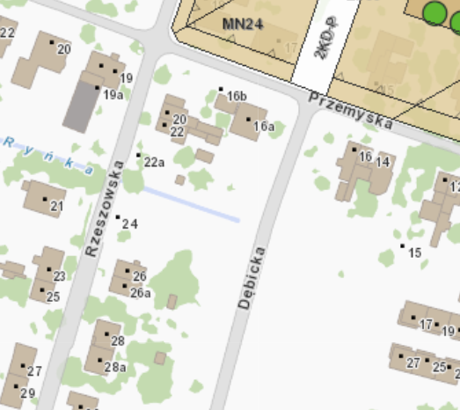

- adres:

- numer geodezyjny działki:

(na podstawie [www.geoportal.wroclaw.pl](http://www.geoportal.wroclaw.pl))

Lokalizacja Nowe Żerniki:

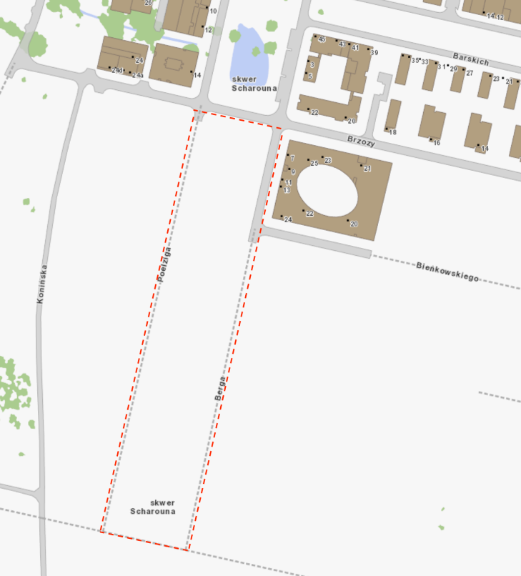

d) Zasięg oddziaływania projektu: **(Brak zmiany)**

(należy zaznaczyć jedno z dwóch pól)

* **Projekt osiedlowy**
* **Projekt ponadosiedlowy**

**Uzasadnienie wyboru zasięgu oddziaływania efektów realizacji projektu:**

(do 750 znaków ze spacjami)

**3. Rodzaj projektu (Brak zmiany)**

(należy zaznaczyć jedno z dwóch pól)

* **Projekt inwestycyjny**

* **Projekt nieinwestycyjny**

Proszę określić grupę beneficjentów projektu:

(do 200 znaków ze spacjami)

Proszę określić szacunkową liczbę beneficjentów projektu:

(do 200 znaków ze spacjami)

**4. Elementy projektu (Brak zmiany*)**

(należy szczegółowo wypisać elementy składowe, co pozwoli na dokładną weryfikację projektu)

|  |  |
| --- | --- |
| Element składowy | Liczba |
| 1) |  |
| 2) |  |
| 3) |  |
| 4) |  |
| 5) |  |
| 6) |  |
| 7) |  |
| 8) |  |
| 9) |  |
| 10) |  |

**5. Opis projektu (Zmiana w projekcie)**

Złotniki - Kwota 700 000 zł.

Uporządkowanie i aranżacja terenu, nasadzenie: kwiatów, krzewów, które przyciągną motyle, gęstych i rzadkich traw, wśród których chcemy ulokować: lampki solarne, świetliki, domki dla owadów, lupy aby obejrzeć z bliska przyrodę, montaż długich spiralnych ławek oraz tablic edukacyjnych projektu i montaż małej pergoli z huśtawką.

Nowe Żerniki – Kwota 300 000 zł.

Skwer Scharouna - część południowa, teren pomiędzy ulicami Hansa Poelziga, Tadeusza Brzozy i Maxa Berga.

Zarząd Zieleni Miejskiej opracowuje obecnie dokumentację projektową, zgodnie z którą na Skwerze Scharouna zostanie zaplanowany park z dużą ilością zieleni, plac zabaw dla dzieci starszych i młodszych, boisko do gry w piłkę nożną, urządzenia siłowni dla seniorów, ewentualnie street workout, wybieg dla psów. Planowany termin powstania dokumentacji to koniec roku 2023.

Celem naszego projektu jest finansowe wsparcie tego zadania i jak najszybsza jego realizacja. Zakres projektu WBO obejmuje:

* Nasadzenia

- drzew liściastych

- roślin okrywowych i bylin

- krzewów

- ozdobnych rabat i łąk kwietnych

* Mała architektura

- hamaki

- ławki parkowe

- siedziska

- zestawy piknikowe

- kosze na śmieci

- stojaki rowerowe

- plenerowa rzeźba miejska

(Proszę opisać zgłoszony projekt, do 750 znaków ze spacjami)

**6. Uzasadnienie projektu (Brak zmiany*)**

(Proszę uzasadnić potrzeby realizacji projektu, cel realizacji projektu, itp. do. 750 znaków ze spacjami)

**7. Szacunkowy koszt projektu[1]) (Zmiana w projekcie )**

(do 100 znaków)

1 000.000,00 zł.

**8. Inne uwagi**

(Proszę wpisać inne uwagi lub zmiany w projekcie, niezawarte w poprzednich punktach)

**W projekcie nie pojawia się trzecia lokalizacja przy szkole podstawowej nr 24, jako dodatkowa inwestycja ale jeżeli zakres projektu pozwoli na dodanie na terenie szkoły altany, która pozwoli na prowadzenie lekcji na świeżym powietrzu to będziemy wnioskować o taką mała architekturę. Należy podkreślić, że teren szkoły jest ogólnodostępny przez 365 dni w roku.**

1. ) Do kosztów realizacji projektu wlicza się także wszelkie koszty nierozerwalnie związane z jego realizacją jak np. koszt dokumentacji, prac archeologicznych czy oczyszczenia saperskiego terenu